Spanplatte P3 N+F 625 2050 16

Kronospan

Eigenschaften

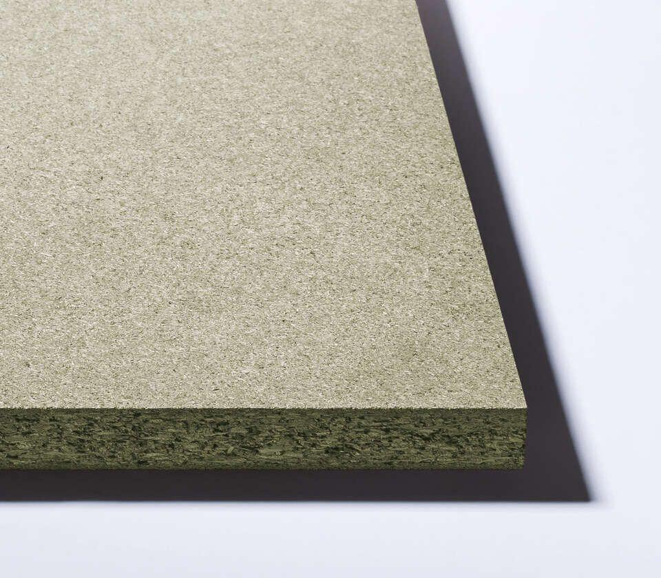

Farbton

grün

Oberfläche

glatt

Werkstoff

Holzspan

Breite (mm)

2.050,00

Länge (mm)

625,00

Stärke (mm)

16,00

Brandverhalten

D-s1, d0

Kantenausführung

Nut und Feder

Anwendungsbereich

Konstruktiver Bau